Практическая работа №5
Тема: «Построение Машины вывода для Экспертной
Системы реляционного типа»

Цель: разработать интерактивное картографическое приложение на платформе Windows Forms с использованием картографического компонента, обеспечивающее отображение географических объектов, а также возможность взаимодействия с картой для повышения навыков создания графических интерфейсов и работы с географическими данными в рамках реляционной системы.
Задание. Разработать приложение «Интерактивная карта мира», которое позволяет получать информацию о странах при их выборе на карте с использованием картографического компонента GMap.NET и REST API для получения географических данных. Вывести на экран:
- Название страны.
- Изображение флага.
- Валюта.
- Численность населения.
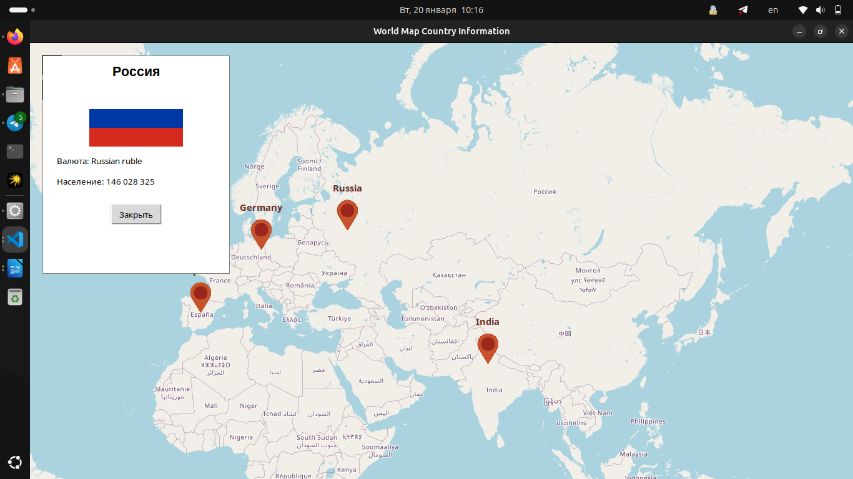
Рисунок 1 – Интерфейс программы «Интерактивная карта мира»

Листинг кода
import tkinter as tk
from tkinter import messagebox
import tkintermapview
import requests
from PIL import Image, ImageTk
from io import BytesIO

class WorldMapApp:
def __init__(self, root):
self.root = root
self.root.title("World Map Country Information")
self.root.geometry("1000x700")

self.map_widget = tkintermapview.TkinterMapView(self.root, width=1000, height=700, corner_radius=0)
self.map_widget.pack(fill="both", expand=True)

self.map_widget.set_position(55.75, 37.61)
self.map_widget.set_zoom(4)

countries = {
"Russia": (55.75, 37.61),
"Germany": (52.52, 13.40),
"Spain": (40.41, -3.70),
"India": (28.61, 77.20)
}

for name, coords in countries.items():
self.map_widget.set_marker(coords[0], coords[1], text=name, command=self.on_marker_click)

self.info_frame = None

def on_marker_click(self, marker):
country_name = marker.text
self.fetch_country_data(country_name)

def fetch_country_data(self, name):
try:
response = requests.get(f"https://restcountries.com/v3.1/name/{name}")
response.raise_for_status()
data = response.json()[0]

common_name = data['translations'].get('rus', {}).get('common', name)
pop = f"{data['population']:,}".replace(',', ' ')
currency_code = list(data['currencies'].keys())[0]
currency_name = data['currencies'][currency_code]['name']
flag_url = data['flags']['png']

self.show_info_panel(common_name, currency_name, pop, flag_url)
except Exception as e:
messagebox.showerror("Ошибка", f"Не удалось получить данные: {e}")

def show_info_panel(self, name, currency, population, flag_url):
if self.info_frame:
self.info_frame.destroy()

self.info_frame = tk.Frame(self.root, bg="white", highlightbackground="gray", highlightthickness=1)
self.info_frame.place(x=20, y=20, width=300, height=350)

tk.Label(self.info_frame, text=name, font=("Arial", 16, "bold"), bg="white").pack(pady=10)

img_response = requests.get(flag_url)
img_data = Image.open(BytesIO(img_response.content))
img_data = img_data.resize((150, 90))
self.flag_img = ImageTk.PhotoImage(img_data)

tk.Label(self.info_frame, image=self.flag_img, bg="white").pack(pady=5)

tk.Label(self.info_frame, text=f"Валюта: {currency}", bg="white").pack(anchor="w", padx=20, pady=5)
tk.Label(self.info_frame, text=f"Население: {population}", bg="white").pack(anchor="w", padx=20, pady=5)

tk.Button(self.info_frame, text="Закрыть", command=self.info_frame.destroy).pack(pady=20)

if __name__ == "__main__":
root = tk.Tk()
app = WorldMapApp(root)
root.mainloop()

Контрольные вопросы

1. Какой компонент используется для отображения карт и как его настроить?
Компонент: tkintermapview (обертка над Tkinter для работы с картами на основе OpenStreetMap).
Настройка:
python
self.map_widget = tkintermapview.TkinterMapView(
self.root,
width=1000,
height=700,
corner_radius=0
)
self.map_widget.pack(fill="both", expand=True)
self.map_widget.set_position(55.75, 37.61) # Центр карты
self.map_widget.set_zoom(4) # Уровень масштабирования

2. Какие API используются для получения данных и почему именно они?
Используемые API:
- OpenStreetMap (через tkintermapview) — для отображения карт
  - Причина: Бесплатный, не требует API-ключа, открытые данные
- REST Countries API (https://restcountries.com/v3.1/)

3. Как обрабатываются асинхронные запросы в Windows Forms?
В данном Python/Tkinter приложении:
- Используются синхронные запросы через requests.get()
- Это блокирует GUI на время запроса (может привести к "зависанию")

4. Какие меры предприняты для корректного отображения русских символов?
В коде реализовано:
- Использование русской локализации из API:
python
common_name = data['translations'].get('rus', {}).get('common', name)
- Форматирование чисел для читаемости:
python
pop = f"{data['population']:,}".replace(',', ' ')
# Преобразует 1000000 в "1 000 000"
- Кодировка по умолчанию в Python 3 — UTF-8, что поддерживает кириллицу

5. Как организована обработка ошибок при работе с сетевыми запросами?
Реализовано через try-except:
python
try:
response = requests.get(f"https://restcountries.com/v3.1/name/{name}")
response.raise_for_status() # Проверка HTTP-ошибок (4xx, 5xx)
data = response.json()[0]
# ... обработка данных ...
except Exception as e:
messagebox.showerror("Ошибка", f"Не удалось получить данные: {e}")

